L'objectiu de la prova:
L'aspirant demostri que posseeix les capacitats, els coneixements i les habilitats, així com el domini suficient de les llengües oficials per cursar amb aprofitament els ensenyaments pels quals s'opti.
REQUISITS:
Per poder fer la prova d'accés cal tenir 17 anys o més (o complir-los l'any 2019).
NO S’HI PODEN INSCRIURE:
- Les persones que tinguin la titulació que permeti l'accés directe (GESO)
- Les persones que hagin superat el curs específic per a l'accés als cicles formatius de grau mitjà (CAM).
PODEN TORNAR-S'HI A INSCRIURE:
Les persones que hagin superat amb anterioritat la prova d'accés poden tornar-s'hi a inscriure, sempre i quan no hagin assolit algun dels requisits d'accés directe.

CALENDARI APROXIMAT:
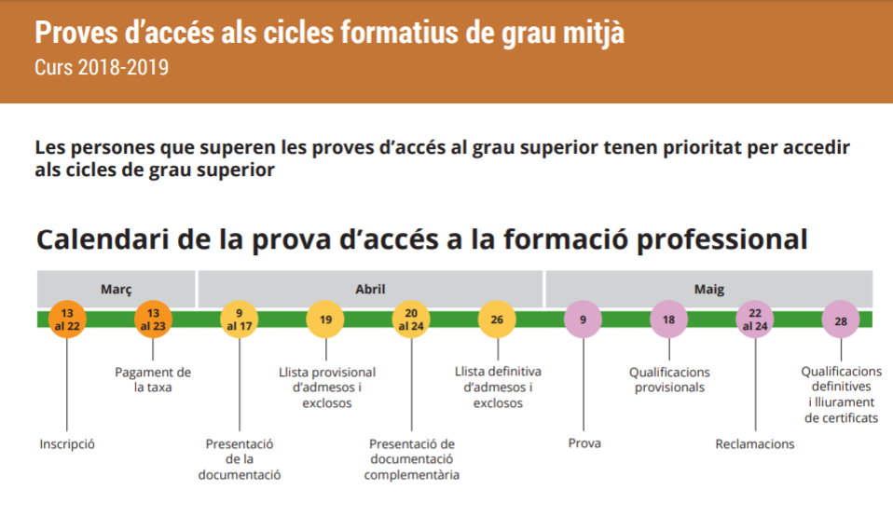

Taxes any 2018

- Taxa d'inscripció a la prova: 23,85 euros (si l'abonament és fa per Internet, l'import és de 21,50 euros).
- Taxa amb bonificació del 50% de l’import per a les persones que tenen un títol de família nombrosa de categoria general o de família monoparental: 11,45 euros
- Estan exemptes del pagament de la taxa d'inscripció, amb la presentació de la documentació oficial que ho acredita:
  - els membres de famílies nombroses de categoria especial.
  - les persones que tenen una discapacitat acreditada igual o superior al 33%.

INSTITUTS on es van fer les proves el 2018: Institut Pompeu Fabra (Badalona) o Les Vinyes (Santa Coloma de Gramenet)

ESTRUCTURA:
La prova té tres parts:
- Part comunicativa i social:
Comprèn les matèries de:
1- Competència en llengua catalana,
2- Competència en llengua castellana
3- Competència en llengua estrangera (anglès o francès)
4- competència social i ciutadana.
- Part científica i tecnològica: comprèn les matèries de
5-Competència d'interacció amb el món físic
6-Competència en tecnologia.
- Part matemàtica: comprèn la matèria de competència matemàtica.
El temps de realització és de 4 hores, que es distribueixen en 2 blocs temporals.
En el primer bloc la competència en llengua catalana i en llengua castellana, la de llengua estrangera i la social i ciutadana.
En el segon bloc la competència matemàtica, la d'interacció amb el món físic i la de tecnologies.

QUALIFICACIONS
La qualificació global de la prova és la nota numèrica de 0 a 10, amb dos decimals, que es calcula aplicant el barem següent a cada matèria:
- competència en llengua catalana: 15%
- competència en llengua castellana: 15%
- competència en llengua estrangera: 10%
- competència social i ciutadana: 10%- competència d'interacció amb el món físic: 12,5%
- competència en tecnologies: 12,5%
- competència matemàtica: 25%

EFECTES DE LA SUPERACIÓ DE LES PROVES:
La prova d'accés superada té validesa permanent en tot l'Estat espanyol.
Haver superat la prova d'accés a grau mitjà:
- permet l'accés a qualsevol cicle de grau mitjà de formació professional,
- és equivalent al títol de graduat en educació secundària obligatòria als únics efectes d'accés a llocs de treball públics i privats (sempre que, a més, s'hagin superat mòduls d'un cicle formatiu de grau mitjà de durada equivalent a almenys la meitat de la total del cicle o el primer cicle d'educació secundària obligatòria (ESO).

Quin cicle vull estudiar?

http://queestudiar.gencat.cat/ca/estudis/fp/cicles/gm/

- GESO
- On està penjat material de proves? MOODLE B7 ensenyar recorregut

